BAB IV
IMPLEMENTASI DAN PENGUJIAN

Implementasi
Implementasi sistem merupakan tahap meletakan sistem, sehingga siap dioperasikan. Implementasi bertujuan untuk mengkonfirmasi modul-modul perancangan ,sehingga pengguna bisa memberi masukan kepada pengembang sistem.

Implementasi Antar Muka
Pengertian sistem antarmuka adalah salah satu layanan yang disediakan sistem operasi sebagai sarana interaksi antara pengguna dengan sistem operasi. Antarmuka adalah komponen sistem operasi yang bersentuhan langsung dengan pengguna. Terdapat 2 (dua) jenis antarmuka, yaitu Command Line Interface (CLI) dan Graphical User Interface (GUI). Berikut ini adalah implementasi setiap antarmuka yang dibuat.
  - Implementasi Antarmuka ( Interface )
- Form Login
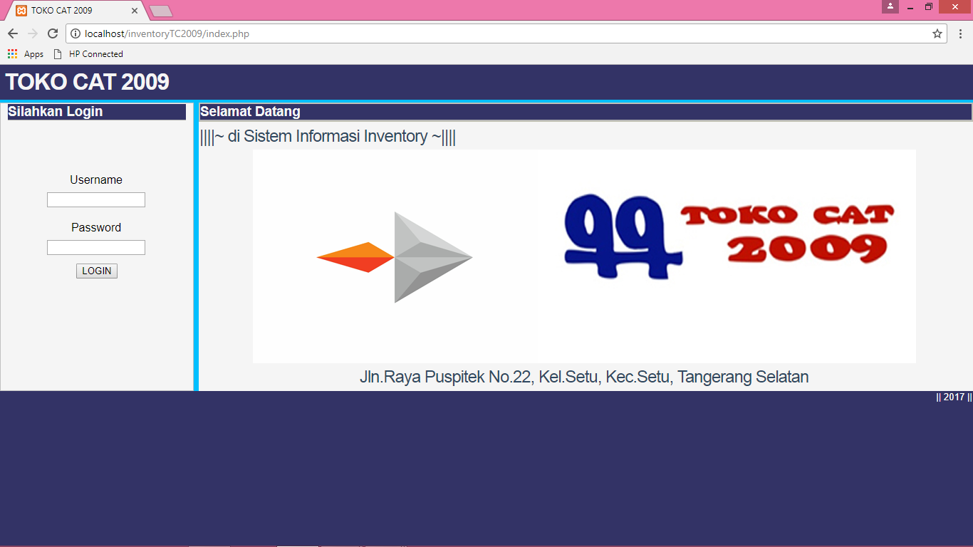

Gambar 4 .1 Form Login
Implemetasi halaman login untuk memulai menggunakan aplikasi . Pada menu login user memasukkan username dan password.
- Form Menu staff pembelian
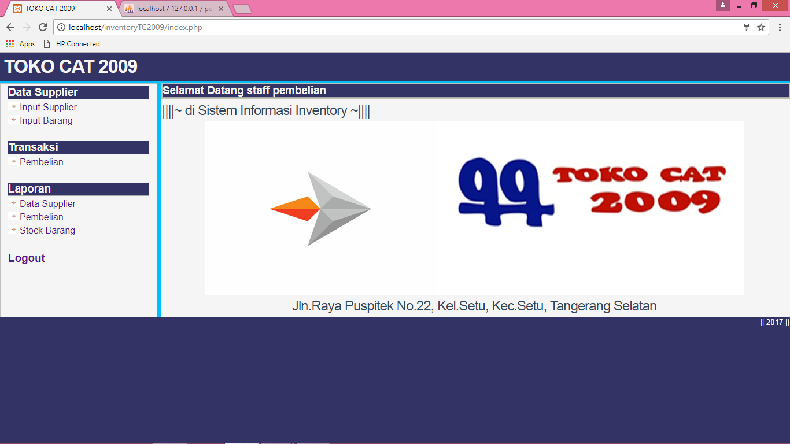
Gambar 4.2 Form Menu Staff pembelian

From Menu staff pembelian ini menampulkan menu hak akses bagi staff pembelian, seperti hak akses, input data supplier, input barang, transakasi pembelian, laporan data supplier, laporan pembelian, dan laporan stok barang.
- Form input Data Supplier
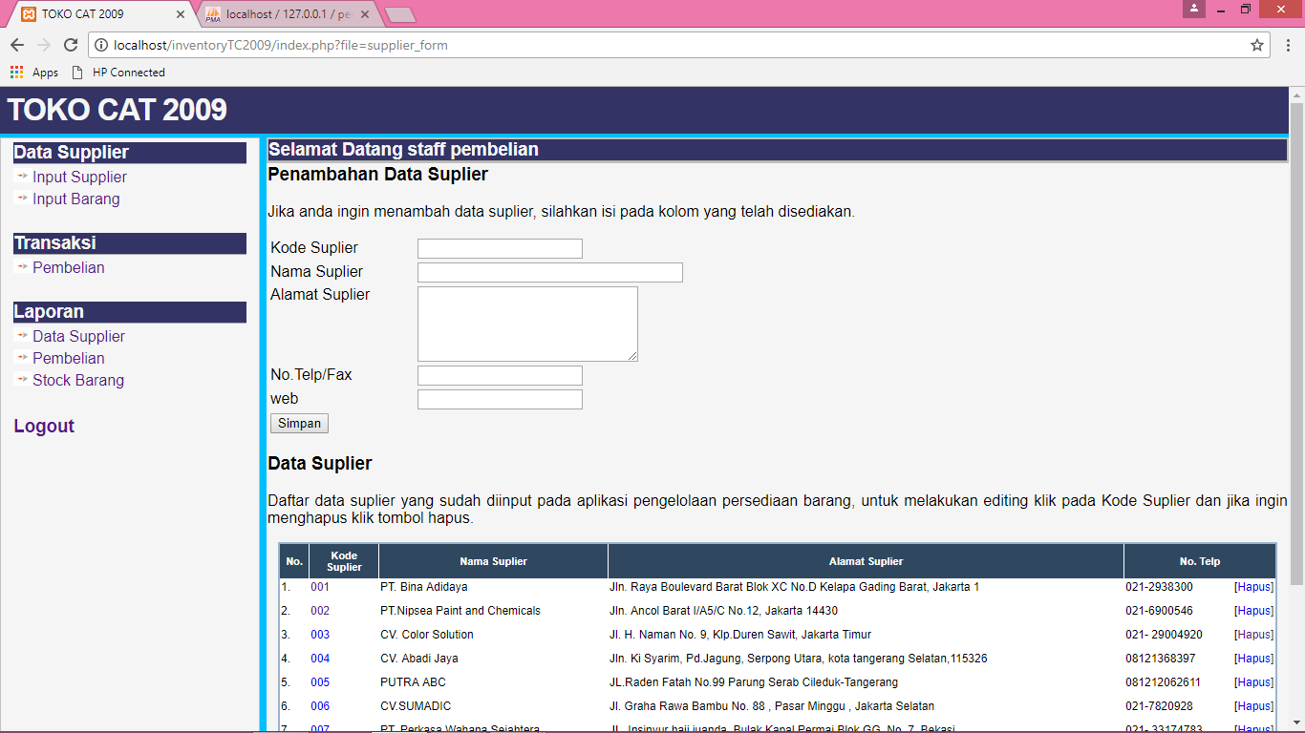Gambar 4.3 Form Input Data Supplier
- Form Input Data Barang
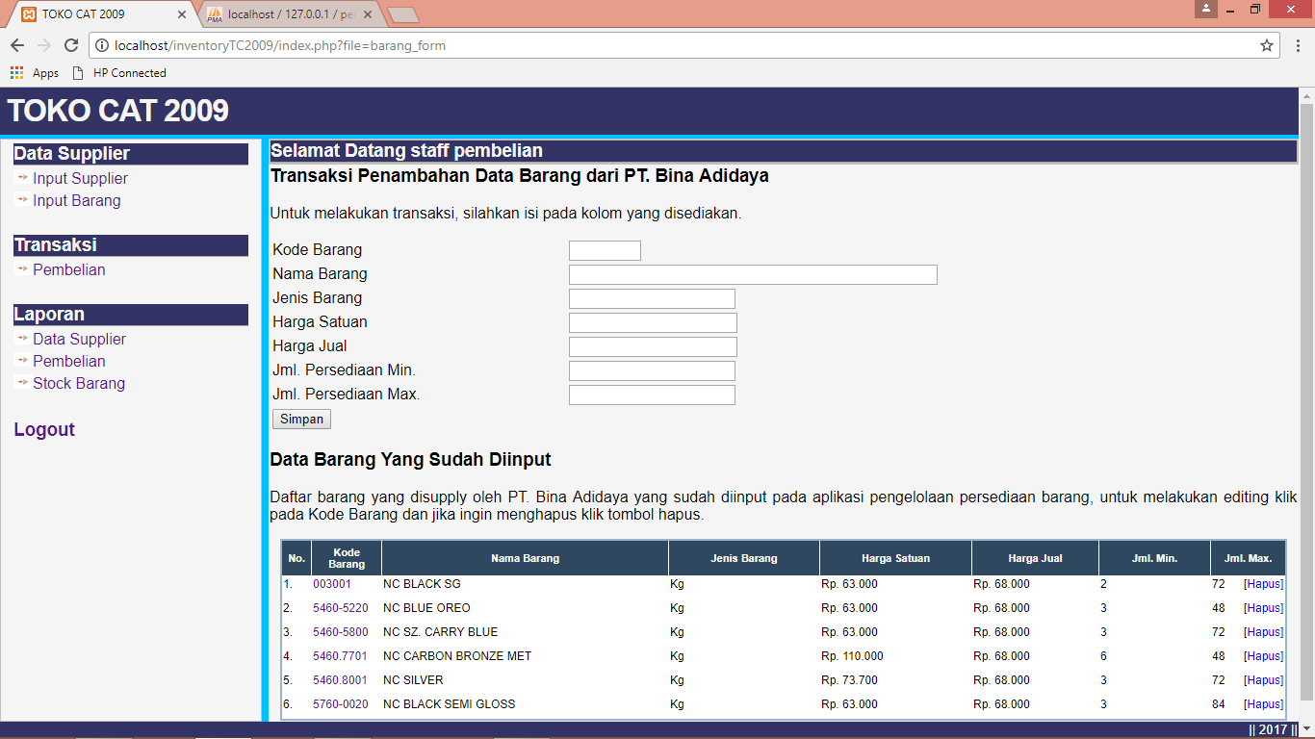
Gambar 4.4 Form input Data Barang

Halaman input data barang merupakan tampilan dimana staff pembelian mengisi field-field yang tersedia untuk menambahkan data barang yang baru dan akan disimpan sehingga, data barang yang diinput akan tersimpan ke dalam database sistem.
- Form Data Pembelian Barang
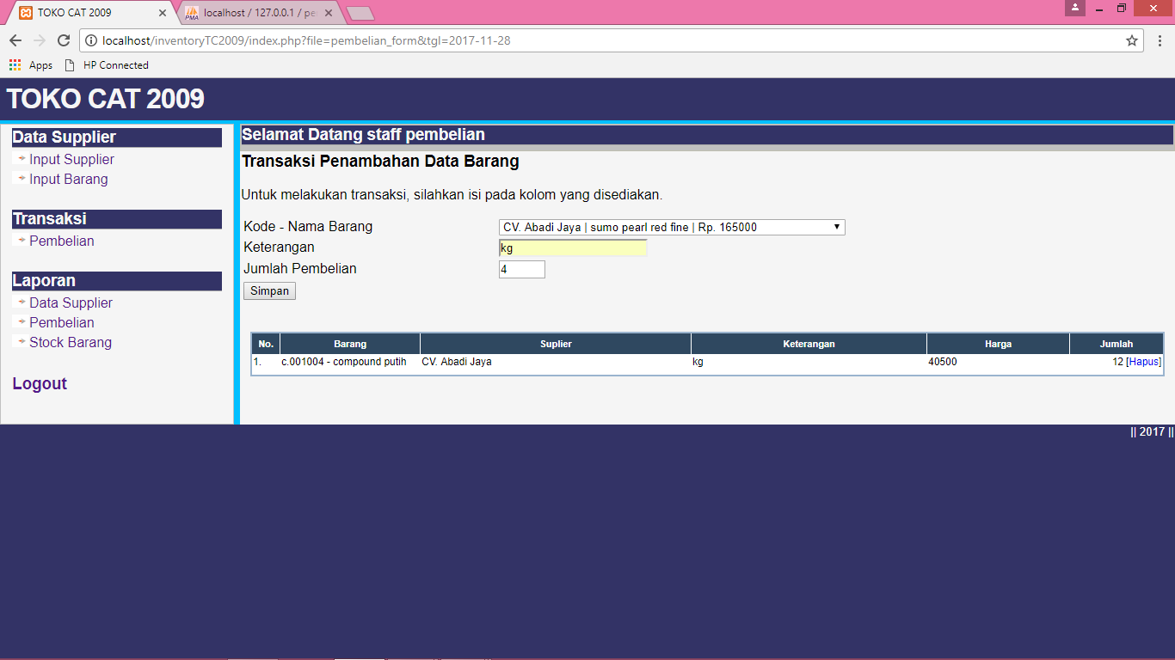
Gambar 4.5 Form transaksi Pembelian Barang

Tampilan form pembelian barang merupakan form atau tampilan dimana staff
pembelian memasukkan data – data barang yang dibeli dari supplier.
- Form Data Transaksi penjualan
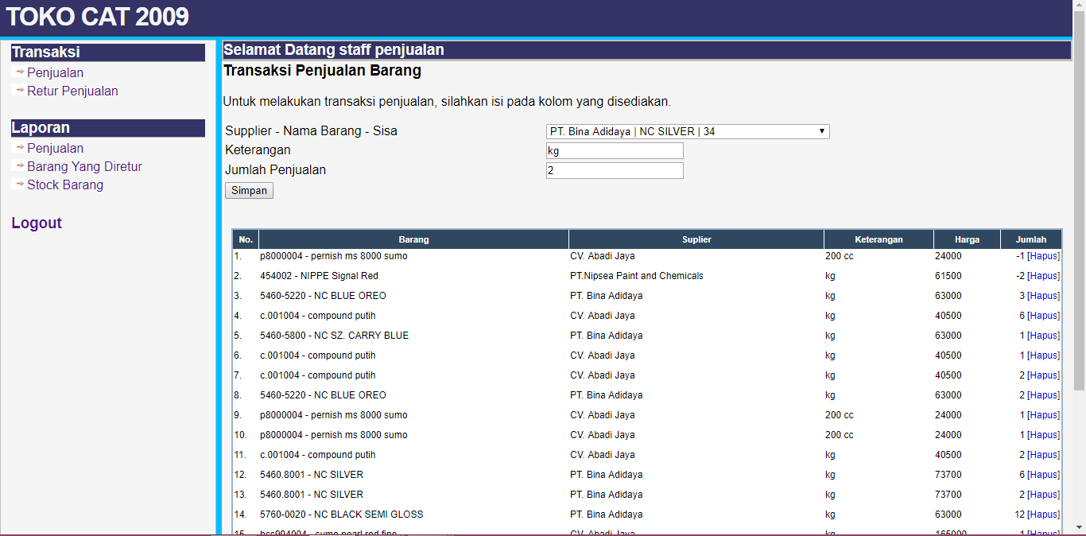
Gambar 4.6 form transaksi Penjualan

Tampilan from penjualan ini merupakan form dimana staff penjualan memasukan data –data barang yang terjual dari toko.

- Form Retur penjualan
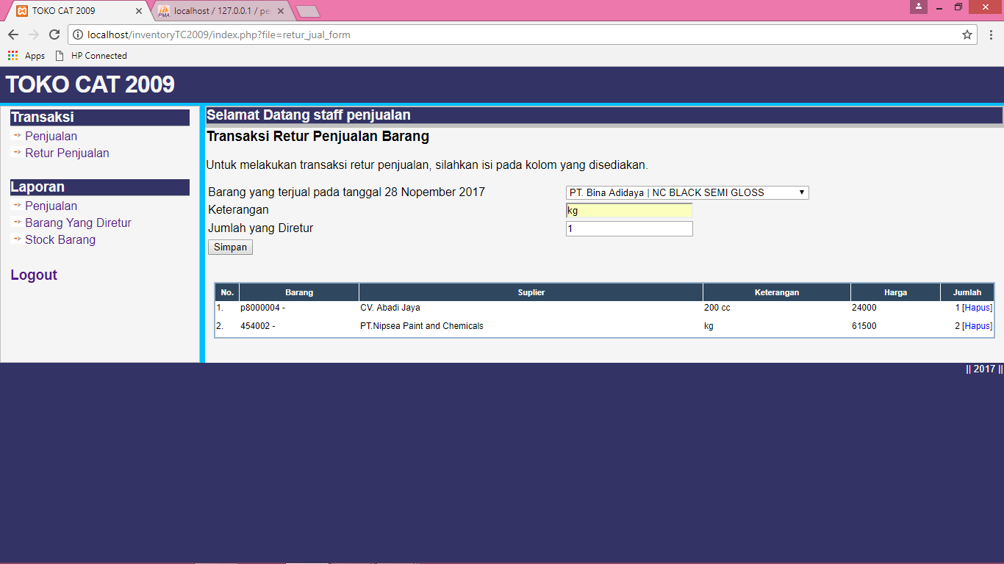
Gambar 4.7 Form Retur penjualan

Tampilan retur penjualan merupakann tampilan untuk setiap kali ada retur barang yang telah terjual masuk ke gudang toko dari konsumen. Adanya retur penjualan biasanya karena kesalahan penjualan jenis barang, barang diterima rusak atau tidak sesuai pemesanan.
- Laporan Supplier
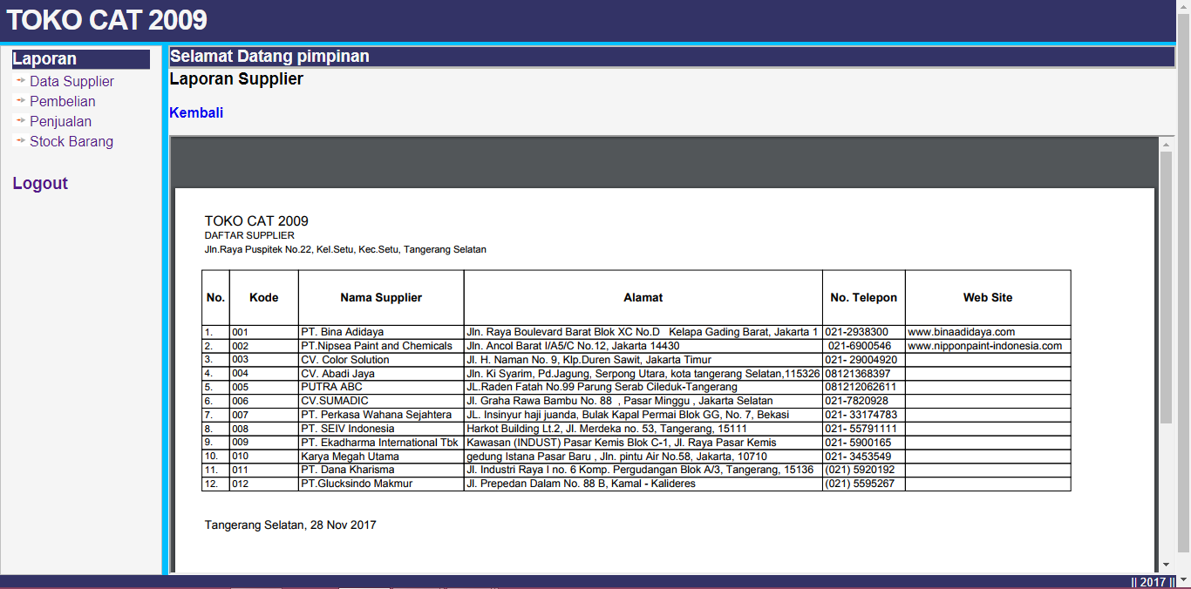

Gambar 4.8 Laporan Supplier

Pada Laporan Supplier , menampilkan data-data mengenai Supplier yang menyuplai barang di Toko Cat 2009. Seperti kd supplier, Alamat Supplier, No telepon Supplier dll.

- Laporan Pembelian Barang
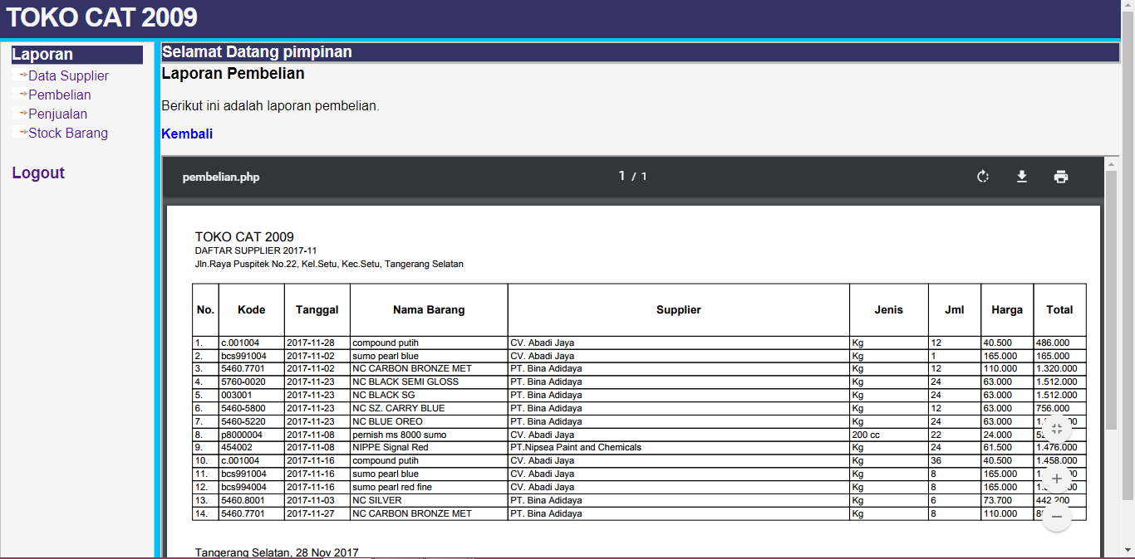
Gambar 4.9 Laporan Pembelian Barang
User dapat mengetahui dan menampilkan laporan transaksi pembelian barang Toko kepada Supplier berdasarkan tanggal transaksi .

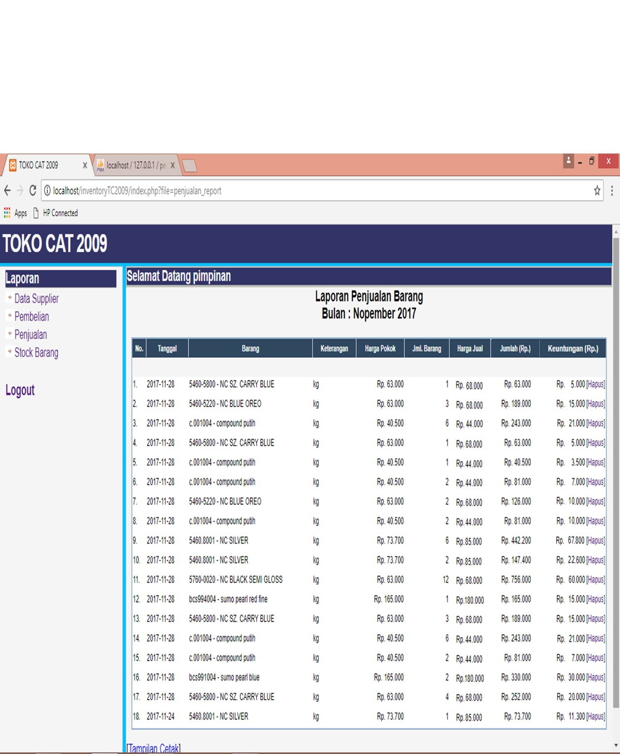
- Laporan penjualan barang
Gambar 4.10 Laporan penjualan Barang

Tampilan laporan penjualan ini merupakan tampilan data-data penjualan barang per bulan. Berupa data barang, harga pokok, harga jual, jumlah penjualan, dan keuntungan per barang.

- Laporan Stok Barang
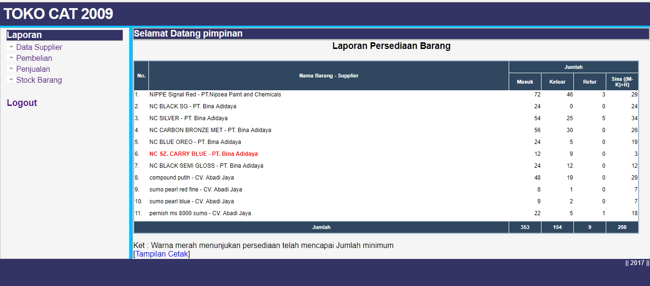
Gambar 4.11 Laporan Stok Barang

Pada laporan stok barang, user dapat mengetahui stok barang yang tersedia di Toko dan jenis barang berikut dengan stok yang apabila kurang maka akan ada pengingat untuk user ,tanda untuk barang yang stoknya hampir habis atau jumlah stok minimal tertulis dengan warna merah.

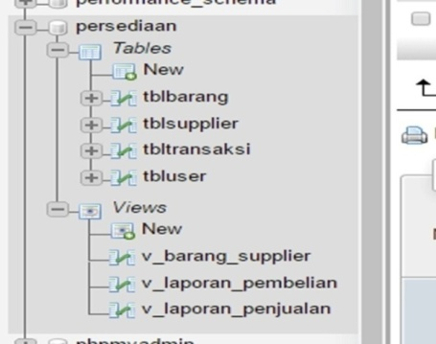
- Tampilkan Database Mysql
Gambar 4.12 Tampilan Database Mysql

Gambar ini adalah tampilan database aplikasi inventori yang digunakan untuk pembuatan aplikasi ini.

- Tampilan Struktur Tabel Database
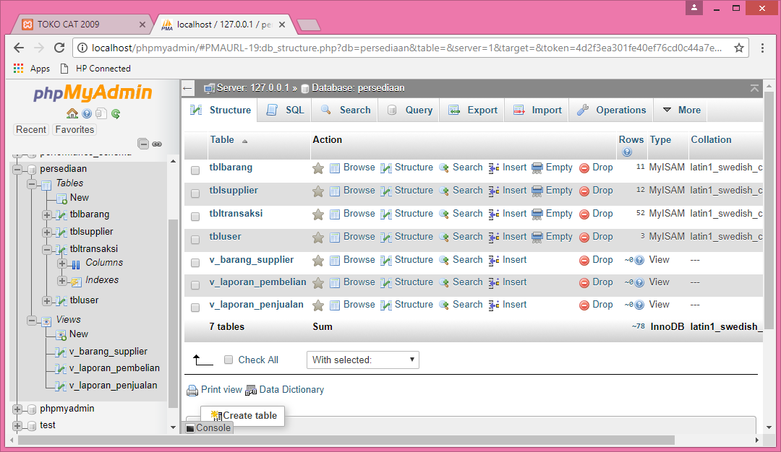
Gambar 4.13 Tampilan Struktur Tabel

Gambar diatas adalah tampilan struktur tabel database aplikasi inventory yang digunakan untuk menjalankan aplikasi inventory ini.

  - Pengujian Black Box
Pengujian Black-Box berfokus pada persyaratan fungsional perangkat lunak.Pengujian black-box didesain untuk mengungkap kesalahan pada persyaratan fungsional tanpa mengabaikan kerja internal dari suatu program.
Tehnik pengujian black-box berfokus pada domain informasi dari perangkat lunak, dengan melakukan test case dengan mempartisi domain input dan output dari suatu program dengan cara meberikan cakupan pengkajian yang mendalam.
Dalam pengujian aplikasi sistem informasi persedian barang, penulis menggunakan tehnik pengujian black box. Berikut adalah hasil pengujian black box yang diisi langsung dari user, sebagai berikut :

No. | TEST CASE | HASIL HARAPAN | HASIL KELUARAN
1. | Mengetikan alamat sistem informasi persediaan barang pada browser. | Keluar menu login. | Sesuai
2. | Login account yang di diberikan admin , account yang sudah diset adalah admin | Masuk ke dalam sistem dan muncul menu utama/ beranda | Sesuai
3. | Klik menu data supplier pada menu utama | muncul form data supplier | Sesuai
4. | Klik menu data barang pada menu utama | muncul form data barang | Sesuai
6. | Pada menu transaksi, klik menu pembelian | Muncul form transaksi pembelian barang | Sesuai
7. | Pada menu transaksi  , klik menu penjualan | Muncul form transaksi penjualan barang | Sesuai
8. | pada menu transaksi, klik menu retur penjualan | Muncul form set tanggal retur disesuaikan dengan tanggal jual, lalu muncul form retur barang | Sesuai
9. | Pada menu Laporan, klik laporan data supplier | Muncul tampilan laporan data supplier | Sesuai
10. | Pada menu Laporan, klik laporan pembelian | Muncul tampilan set tanggal laporan , lalu muncul tampilan laporan pembelian barang | Sesuai
11. | Pada menu Laporan, klik barang yang diretur | Muncul set tanggal laporan retur, lalu muncul tampilan laporan barang yang diretur | Sesuai
12. | Pada menu Laporan, klik stok barang | Muncul tampilan stok barang yang tersedia | Sesuai
13. | Pada form data supplier, input kode supplier,nama supplier, alamat, no.telp, web,dan klik tombol simpan | Data berhasil disimpan dan akan muncul di table data supplier | Sesuai
14. | Pada form data supplier , klik kode supplier pada table data supplier | Muncul data supplier, untuk merubah data supplier (update data) | Sesuai
15. | Pada form data supplier , klik menu hapus pada table data supplier | Data supplier yang telah tersimpan akan terhapus | Sesuai
16. | Pada form data barang , input kode barang, nama barang, jenis barang, harga satuan, jumlahh.min, jumlah max, dan klik tombol simpan | Data barang berhasil disimpan dan akan muncul di tabel data barang | Sesuai
17. | Pada form data barang , klik kode barang pada table data barang | Muncul data barang yang sudah disimpan, untuk dirubah(update) | Sesuai
18. | Pada form data barang , klik hapus pada table barang | Data barang yang disimpan terhapus | Sesuai
19 | Klik menu pembelian barang pada transaksi,  Pilih tanggal , dan klik ok | Muncul set tanggal pembelian klik ok maka masuk me form pembelian barang | Sesuai
20. | Pada form pembelian barang, pilih kode-nama barang, input keterangan, jumlah pembelian, klik simpan | Data pembelian barang berhasil disimpan, dan tampil di table pembelian barang | Sesuai
21. | Pada form pembelian, klik hapus pada table pembelian barang | Data pembelian barang dapat terhapus | Sesuai
22. | Pada form penjualan barang, pilih kode-nama barang- sisa,input keterangan, jumlah penjualan , dan klik simpan | Data barang terjual berhasil disimpan dan tampil pada table barang terjual | Sesuai
23. | Pada form transaksi penjualan barang , klik hapus pada table penjualan barang | Data penjualan barang dapat terhapus | Sesuai
24. | Pada form transaksi klik menu retur penjualan barang, pilih tanggal lalu klik ok | Muncul tanggal transaksi lalu pilih tanggal transaksi, klik ok maka akan nasuk ke form retur penjualan barang | Sesuai
25. | Pada form transaksi retur penjualan barang, pilih barang yang terjual, input keterangan, jumlah yang diretur, klik simpan | Data retur barang akan berhasil tersimpan dan tampil di table data retur barang | Sesuai
26. | Pada form transaksi retur penjualan barang klik hapus pada table retur barang | Data retur penjualan barang berhasil dihhapus | Sesuai
27. | Pada tampilan laporan supplier klik gambar printer(print) | Data laporan supplier akan tercetak | Sesuai
28. | Pada tampilan laporan supplier klik gambar unduh (save) | Data laporan supplier akan tersimpan ke hardisk computer | Sesuai
29. | Pada tampilan laporan pembelian klik gambar printer(print) | Data laporan pembelian barang akan tercetak | Sesuai
30. | Pada tampilan laporan pembelian klik kembali | Data laporan pembelian barang kembali ke form awal laporan barang pembelian. | Sesuai
31. | Pada tampilan laporan barang yang diretur klik menu barang yang diretur | Muncul form awal untuk input tanggal yang ditentukan | Sesuai
32. | Pada tampilan laporan barang yang diretur setelah input tanggal klik ok | Data laporan barang yang diretur akan tercetak dengan format pdf | Sesuai
31. | Pada tampilan stok barang klik tombol stok barang | Akan muncul form laporan barang tersedia | Sesuai
Tabel 4.1 Tabel Pengujian Black Box

4.2.3 Pengujian White Box
White box testing adalah cara pengujian untuk meneliti kode-kode program yang ada, dan menganalisis apakah ada kesalahan atau tidak. Jika ada modul yang menghasilkan output yang tidak sesuai dengan proses yang dilakukan, maka baris-baris program, variabel dan parameter pada unit tersebut akan dicek satu persatu dan diperbaiki kemudian di compile ulang.
Hasil dari White Box Testing pada penerapan aplikasi inventory ini adalah sebagai berikut :

- PengujianWhite Box Login
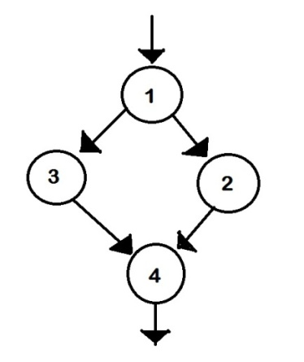
Gambar 4.14 Grafik Alir White Box Login

Keterangan Gambar 4.21 Grafik Alir White Box Login :
- Jalur 1: 1-2-4 , menghasilkan output test case benar: Menampilkan menu utama/beranda.
- Jalur 2: 1-3-4 , menghasilkan output test case salah : menampilkan form login kembali dan notifikasi username dan password salah
Jalur Patch Graph | Pengujian | Test Case Benar | Test Case Salah
1 | <html>  <head>  <style type="text/css">  <?php  include 'C:/xampp/htdocs/UNPAM/Tugas Besar/Login/login.css';  ?>  <?php  if (empty($_SESSION[user])) { ?>  <h3 class="judul">Silahkan Login</h3>  <table width="100%">  <form method="post" action="index.php">  <tr><td>Username</td><td><input type="text" name="username" size="15"></td></tr>  <tr><td>Password</td><td><input type="password" name="password" size="15"></td></tr>  <tr>  <td></td></tr>  <tr><td colspan=3 align="center"><input type="submit" name="submit" value="LOGIN"></td></tr>  </form>  </table>  <?php  } else {  include('menu.php');  }  if (!empty($_GET[err])){  ?>  <p><font color="red"><b>Gagal Login .. !!<br/>Cek Username dan Password</b></font></p>  <?php } ?>  </td><td rowspan="2" width="3" bgcolor="white">&nbsp;</td><td class="td_konten_atas"><h3 class="judul" ><font color=”#C71585″>Selamat Datang_<?php echo $_SESSION[nama];?>&nbsp;</h3></td></tr>  <tr valign="top"><td class="td_konten">  <?php  if(!empty($_GET[file]))  {  if(file_exists("file/$_GET[file].php"))  {  include("file/$_GET[file].php");  } else  {  echo "<h2>Error !<br/>Halaman tidak ditemukan !</h2>";  }  } else  {  include('file/intro.php');  }  ?></form>  </body>  </html> | 1. (1-2-4) Menampilkan menu utama/beranda | 2. (1-3-4) menampilkan form login kembali dan notifikasi gagal login , cek username dan password
2 | <?php  session_start();  include('config.php');  if (!empty($_POST[submit])){  $perintah_query=mysql_query(" SELECT *  FROM tbluser  WHERE IDUser = '$_POST[username]'  AND Password = md5( '$_POST[password]' ) ");  if($hasil_cek=mysql_num_rows($perintah_query))  {  //sukess  $datauser=mysql_fetch_array($perintah_query);  $_SESSION[user] = $_POST[username];  $_SESSION[nama] = $datauser[NamaUser];  $_SESSION[level] = $datauser[Level];  echo $_SESSION[level];  header("Location: index.php");  } else  {  // gagal login  header("Location: index.php?err=yes");  }  }  ?> | 1. (1-2-4) Menampilkan menu utama/beranda
3 | else {  echo "<p align='center'><font color='red'>Username atau Password Salah<br>";  http://localhost/persediaan2/index.php?err=yes} | 1. (1-2-4) Menampilkan menu utama/beranda
4 | end; | 1. (1-2-4) Menampilkan menu utama/beranda

Tabel 4.2 Tabel Pengujian White Box Login

2. Pengujian White Box Master Barang
a. Pengujian White Box Master Barang Perintah Simpan
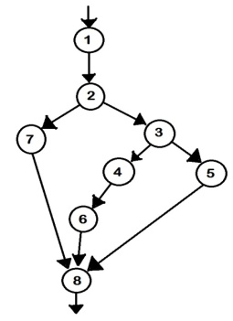
Gambar 4.15 Grafik Alir White Box Master Barang Perintah Simpan
Keterangan Gambar 4.16 Grafik Alir White Box Master Barang Perintah Simpan :
- Jalur 1: 1-2-7-8 , menghasilkan output test case salah: Menampilkan Pesan alert (EROR )
- Jalur 2 : 1-2-3-5-8 , menghasilkan output test case salah : Menampilkan pesan alert ('Input Jumlah Harus Lebih besar dari 0, silahkan ulangi kembali')
- Jalur 3 : 1-2-3-4-6-8 , menghasilkan output test case benar : Menampilkan pesan alert ('Simpan Data Berhasil')

Jalur Patch Graph | Pengujian | Test Case Benar |  | Test Case Salah
1 | <h3>Transaksi Penambahan Data Barang dari <?php echo nama_supplier($kode_supplier);?></h3>  <p>Untuk melakukan transaksi, silahkan isi pada kolom yang disediakan.</p>  <form name="f1"method=post action="index.php?file=barang_save">  <table width="100%"align=center>  <tr><td>Kode Barang </td><td><input type="hidden" name="kode_supplier" value="<?php echo $kode_supplier;?>" readonly="yes"><input type="text" name="kode_barang" size="6" maxlength="100"></td></tr>  <tr><td>Nama Barang </td><td><input type="text" name="nama" size="50" maxlength="100"></td></tr>  <tr><td>Jenis Barang </td><td><input type="text" name="jenis" maxlength="100"></td></tr>  <tr><td>Harga Satuan</td><td><input type="numeric" name="harga" maxlength="11"></td></tr>  <tr><td>Jml. Persediaan Min.</td><td><input type="text" name="jml_min" maxlength="11"></td></tr>  <tr><td>Jml. Persediaan Max.</td><td><input type="text" name="jml_max" maxlength="11"></td></tr>  <tr><td colspan=2><input type="submit" name="simpan" value="Simpan"></td></tr>  </table>  </form>  <?php  include('barang_view.php');  } else {  echo "Akses ditolak !";  }  ?> | 3. (1-2-3-4-6-8) Menampilkan pesan alert ('Simpan Data Berhasil') |  | 1. (1-2-7-8) Menampilkan Pesan alert('Eror)  2. (1-2-3-5-8)  Menampilkan pesan alert('Input Jumlah Harus Lebih besar dari 0, silahkan ulangi kembali')
2 | ?php  defined("VALIDASI") or die( 'Tidak diperkenankan mengakses file ini secara langsung !' );  if($_SESSION[level]=='beli') {  $kode_barang=$_POST[kode_barang].$_POST[kode_supplier];  if (!is_numeric($_POST[harga])||!is_numeric($_POST[jml_max])||!is_numeric($_POST[jml_min])) {  echo "<h3>Error</h3><p>Kolom Jumlah Bukan Angka</p>";  exit;  }  if ($_POST[jumlah]){  echo "Jml MIn dan Max tidak boleh minus";  exit;  }  if(cek_barang($kode_barang)<1)  {  if(!empty($_POST[nama])||!empty($_POST[kode_barang])||!empty($_POST[jenis])||!empty($_POST[harga])||!empty($_POST[jml_min])||!empty($_POST[jml_max])){  $sql_simpan=mysql_query("insert into tblbarang (  IDBarang,IDSupplier,NamaBarang,Jenis,Harga,Jml_min,Jml_max )  values  ('$kode_barang','$_POST[kode_supplier]',  '$_POST[nama]','$_POST[jenis]','$_POST[harga]','$_POST[jml_min]','$_POST[jml_max]')") ;  echo("<META HTTP-EQUIV=Refresh CONTENT=\"0.1;URL=index.php?file=barang_form&kode=$_POST[kode_supplier]\">");  } else {  echo "Keterangan dan Jumlah Tidak boleh kosong!";  }  } else {  echo "<h2>Error !!</h2>  <p></p>Kode Barang $_POST[kode_barang] untuk supplier ".nama_supplier($_POST[kode_supplier])." sudah ada !</p>";  }  } else {  echo "Akses ditolak!";  }  ?>
3 | <?php  defined("VALIDASI") or die( 'Tidak diperkenankan mengakses file ini secara langsung !' );  if($_SESSION[level]=='beli') {  //query  $sql_tblbarang=mysql_query("select * from tblbarang where IDSupplier='$kode_supplier' order by IDBarang asc");  //menampilkan ke layar  ?>
4 | <h3>Data Barang Yang Sudah Diinput</h3>  <p>Daftar barang yang disupply oleh <?php echo nama_supplier($kode_supplier);?> yang sudah diinput pada aplikasi pengelolaan persediaan barang, untuk  melakukan editing klik pada Kode Barang dan jika ingin menghapus klik tombol hapus.</p>  <table align="center" class="table">  <tr>  <th width="2">No.</th>  <th width="60">Kode Barang</th>  <th>Nama Barang</th>  <th>Jenis Barang</th>  <th>Harga Satuan</th>  <th>Jml. Min.</th>  <th colspan="2">Jml. Max.</th>  </tr>  <?php  while($baris_tblbarang=mysql_fetch_array($sql_tblbarang)) {  $no++;  if($n==0){$warna="";$n++;} else {$warna="#dedee";$n--;}  ?>  <tr valign="top">  <td><?php echo $no;?>.</td>  <td ><a href="index.php?file=barang_edit&id=<?php echo $baris_tblbarang[IDBarang];?>">  <?php echo $baris_tblbarang[IDBarang];?></a></td>  <td><?php echo $baris_tblbarang[NamaBarang];?></td>  <td><?php echo $baris_tblbarang[Jenis];?></td>  <td>Rp. <?php echo str_replace(",",".",number_format($baris_tblbarang[Harga],0));?></td>  <td><?php echo $baris_tblbarang[Jml_min];?></td>  <td><?php echo $baris_tblbarang[Jml_max];?></td>  <td width="20">  [<a href="index.php?file=barang_hapus&id=<?php echo $baris_tblbarang[IDBarang];?>">Hapus</a>]</td>  </tr>  <?php } ?>  </table>
5 | end;

Tabel 4.3 Tabel Pengujian White Box Master Barang Perintah Simpan

b. PengujianWhite Box Master Barang Perintah Update dan Hapus
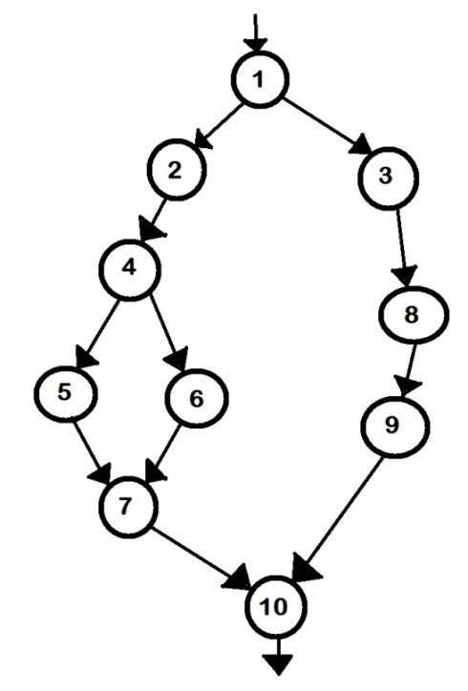
Gambar 4.16 Grafik Alir White Box Master Barang Perintah Update dan Hapus
Keterangan Gambar 4.17 Grafik Alir White Box Master Barang Perintah Update melalui kode barang dan Hapus :
- Jalur 1: 1-2-4-5-7-10 , menghasilkan output test case salah: Menampilkan Pesan alert eror mysql();
- Jalur 2 : 1-2-4-6-7-10 , menghasilkan output test case benar : Menampilkan Data barang berhasil di update.
- Jalur 3 : 1-3-8-9-10 , menghasilkan output test case benar : Menampilkan pesan alert ('Hapus Data Berhasil').

Jalur Patch Graph | Pengujian | Test Case Benar | Test Case Salah
1 | ?>  <h3>Penambahan Data Barang</h3>  <p>Jika anda ingin menambah data barang, silahkan isi pada kolom yang telah disediakan.</p>  <form name="f1" method=post action="index.php?file=barang_update">  <table width="100%">  <tr><td width="150">Kode Barang</td>  <td><input type="text" name="kode_barang" maxlength="6" value="<?php echo $data_barang[IDBarang];?>" readonly="yes">  <input type="hidden" name="kode_supplier" maxlength="6" value="<?php echo $data_barang[IDSupplier];?>" readonly="yes">  </td></tr>  <tr><td>Nama Barang</td>  <td><input type="text" name="nama_barang" size="35" value="<?php echo $data_barang[NamaBarang];?>"></td></tr>  <tr><td>Jenis</td>  <td><input type="text" name="jenis_barang" size="20" value="<?php echo $data_barang[Jenis];?>"></td></tr>  <tr><td>Harga</td>  <td><input type="text" name="harga_barang" size="20" value="<?php echo $data_barang[Harga];?>"></td></tr>  <tr><td>Jumlah Minimal</td>  <td><input type="text" name="jml_min" size="20" value="<?php echo $data_barang[Jml_min];?>"></td></tr>  <tr><td>Jumlah Maximal</td>  <td><input type="text" name="jml_max" size="20" value="<?php echo $data_barang[Jml_max];?>"></td></tr>  <tr><td colspan="2"><input type="submit" name="simpan" value="Simpan"></td></tr>  </table>  </form>  <?php  include('barang_view.php');  } else {  echo "akses Ditolak !";  }  ?> | 2. (1-2-4-6-7-10) Menampilkan pesan alert ('Update Data Berhasil').  3. (1-3-8-9-10) : Menampilkan pesan alert ('Hapus Data Berhasil'). | 1. (1-2-4-5-7-10) Menampilkan Pesan alert eror mysql();
2 | if (empty($_POST[kode_barang])|| empty($_POST[nama_barang]) || empty($_POST[jenis_barang])  ||empty($_POST[harga_barang])||empty($_POST[jml_min])||empty($_POST[jml_max])){  echo"  <h3>error .. </h3>  <p>Nama Barang, Jenis Barang, Jumlah Barang  Harga Barang, Jumlah Minimal dan Jumlah Maximal<b> tidak boleh dikosongkan !</b></p>  <p><a href=\"javascript:history.back()\">[ Kembali ]</a></p>";  } else {  $sql_update=mysql_query("update tblbarang set  NamaBarang='$_POST[nama_barang]',  Jenis='$_POST[jenis_barang]',  Harga='$_POST[harga_barang]',  Jml_min='$_POST[jml_min]',  Jml_max='$_POST[jml_max]' where IDBarang='$_POST[kode_barang]'");  echo("<META HTTP-EQUIV=refresh CONTENT=\"0.1;URL=index.php?file=barang_form&kode=$_POST[kode_supplier]\">");  }  } else {  echo "Akses ditolak!";  }  ?> |  | 1. (1-2-4-5-7-10) Menampilkan Pesan alert eror mysql();
8 | $kode_supplier=ambil_kode_supplier($_GET[id]);  $sql_hapus=mysql_query("delete from tblbarang where IDBarang='$_GET[id]'");  echo("<META HTTP-EQUIV=Refresh CONTENT=\"0.1;URL=index.php?file=barang_form&kode=$kode_supplier\">");  } else {  echo"Akses ditolak! anda login sebagai $_SESSION[level]";  }  ?>
10 | end;

Tabel 4.4 Tabel Pengujian White Box Master Barang Update dan Hapus

3. Pengujian White Box Data Supplier
a. Pengujian White Box Data Supplier Perintah Simpan
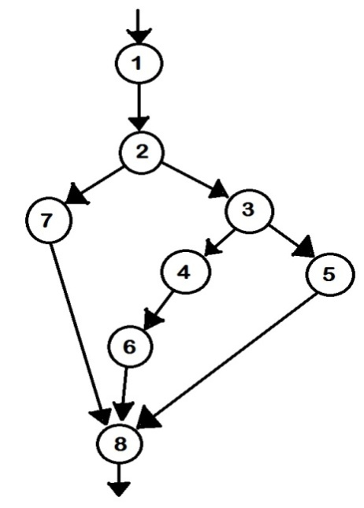
Gambar 4.17 Grafik Alir White Box Data Supplier Perintah Simpan

Keterangan Gambar 4.18 Grafik Alir White Box Data Supplier Perintah Simpan :
- Jalur 1: 1-2-7-8 , menghasilkan output test case salah: Menampilkan Pesan (EROR )
- Jalur 2 : 1-2-3-5-8 , menghasilkan output test case salah : Menampilkan (‘Data masih kosong, silahkan ulangi kembali’)
- Jalur 3 : 1-2-3-4-6-8 , menghasilkan output test case benar : Menampilkan (‘Simpan Data Berhasil’)
Jalur Patch Graph | Pengujian | Test Case Benar |  | Test Case Salah
1 | <?php  defined("VALIDASI") or die( 'Tidak diperkenankan mengakses file ini secara langsung !' );  if($_SESSION[level]=='beli') {  ?>  <h3>Penambahan Data Suplier</h3>  <p>Jika anda ingin menambah data suplier, silahkan isi pada kolom yang telah disediakan.</p>  <form name="f1" method=post action="index.php?file=supplier_save">  <table width="100%">  <tr><td width="150">Kode Suplier</td>  <td><input type="text" name="kode_suplier" maxlength="6"></td></tr>  <tr><td>Nama Suplier</td>  <td><input type="text" name="nama_suplier" size="35"></td></tr>  <tr valign="top"><td>Alamat Suplier</td>  <td><textarea name="alamat_suplier" rows="5" cols="30"></textarea></td></tr>  <tr><td>No.Telp/Fax</td>  <td><input type="text" name="telp_suplier" size="20"></td></tr>  <tr><td>web</td>  <td><input type="text" name="Web" size="20"></td></tr>  <tr><td colspan="2"><input type="submit" name="simpan" value="Simpan"></td></tr>  </table>  </form>  <?php  include('supplier_view.php');  }else{  echo "Akses ditolak!";  } | 3. (1-2-3-4-6-8) Menampilkan (‘Simpan Data Berhasil’) |  | - 1. (1-2-7-8) Menampilkan Pesan (EROR )  2. (1-2-3-5-8)  Menampilkan (‘Data masih kosong, silahkan ulangi kembali’)
2 | //query  $sql_tblsuplier=mysql_query("select * from tblsupplier order by IDSupplier asc");  //menampilkan ke layar  ?>  <h3>Data Suplier</h3>  <p>Daftar data suplier yang sudah diinput pada aplikasi pengelolaan persediaan barang, untuk  melakukan editing klik pada Kode Suplier dan jika ingin menghapus klik tombol hapus.</p>  <table align="center" class="table">  <tr>  <th width="2">No.</th>  <th width="60">Kode Suplier</th>  <th>Nama Suplier</th>  <th>Alamat Suplier</th>  <th colspan="2">No. Telp</b></th>  </tr>  <?php  while($baris_tblsuplier=mysql_fetch_array($sql_tblsuplier)) {  $no++;  if($n==0){$warna="";$n++;} else {$warna="#dedee";$n--;}  ?>  <tr valign="top">  <td><?php echo $no;?>.</td>  <td ><a href="index.php?file=supplier_edit&id=<?php echo $baris_tblsuplier[IDSupplier];?>">  <?php echo $baris_tblsuplier[IDSupplier];?></a></td>  <td><?php echo $baris_tblsuplier[NamaSupplier];?></td>  <td><?php echo $baris_tblsuplier[AlamatSupplier];?></td>  <td><?php echo $baris_tblsuplier[Telepon];?></td>  <td width="20">  [<a href="index.php?file=supplier_hapus&id=<?php echo $baris_tblsuplier[IDSupplier];?>">Hapus</a>]</td>  </tr>  <?php } ?>  </table>  if ($_POST[jumlah]){  echo "Jml MIn dan Max tidak boleh minus";  exit;  }  if(cek_barang($kode_barang)<1)  {  if(!empty($_POST[nama])||!empty($_POST[kode_barang])||!empty($_POST[jenis])||!empty($_POST[harga])||!empty($_POST[jml_min])||!empty($_POST[jml_max])){  $sql_simpan=mysql_query("insert into tblbarang (  IDBarang,IDSupplier,NamaBarang,Jenis,Harga,Jml_min,Jml_max )  values  ('$kode_barang','$_POST[kode_supplier]',  '$_POST[nama]','$_POST[jenis]','$_POST[harga]','$_POST[jml_min]','$_POST[jml_max]')") ;  echo("<META HTTP-EQUIV=Refresh CONTENT=\"0.1;URL=index.php?file=barang_form&kode=$_POST[kode_supplier]\">");  } else {  echo "Keterangan dan Jumlah Tidak boleh kosong!";  }  } else {  echo "<h2>Error !!</h2>  <p></p>Kode Barang $_POST[kode_barang] untuk supplier ".nama_supplier($_POST[kode_supplier])." sudah ada !</p>";  }  } else {  echo "Akses ditolak!";  }  ?>
3 | end;

Tabel 4.5 Tabel Pengujian White Box Data Supplier Perintah Simpan

b. PengujianWhite Box Data Supplier Perintah Update dan Hapus
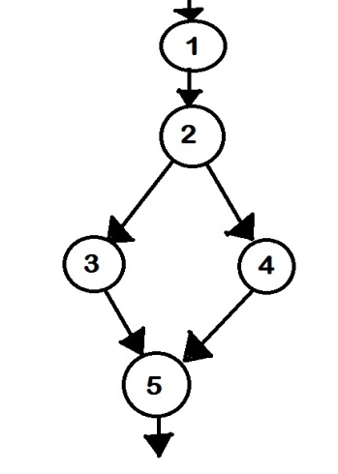
Gambar 4.18Grafik Alir White Box Update Data Supplier
Keterangan Gambar 4.16 Grafik Alir White Box Master Update Data Supplier :
- Jalur 1: 1-2-3-5 , menghasilkan output test case salah: Menampilkan pesan alert ('Error: ' . mysql_error())
- Jalur 2 : 1-2-4-5 , menghasilkan output test case benar : Menampilkan 'Update Data Berhasil')
Jalur Patch Graph | Pengujian | Test Case Benar | Test Case Salah
1 | <h3>Penambahan Data Suplier</h3>  <p>Jika anda ingin menambah data suplier, silahkan isi pada kolom yang telah disediakan.</p>  <form name="f1" method=post action="index.php?file=supplier_update">  <table width="100%">  <tr><td width="150">Kode Suplier</td>  <td><input type="text" name="kode_suplier" maxlength="6" value="<?php echo $data_supplier[IDSupplier];?>" readonly="yes"></td></tr>  <tr><td>Nama Suplier</td>  <td><input type="text" name="nama_suplier" size="35" value="<?php echo $data_supplier[NamaSupplier];?>"> </td></tr>  <tr valign="top"><td>Alamat Suplier</td>  <td><textarea name="alamat_suplier" rows="5" cols="30"><?php echo $data_supplier[AlamatSupplier];?></textarea></td></tr>  <tr><td>No.Telp/Fax</td>  <td><input type="text" name="telp_suplier" size="20" value="<?php echo $data_supplier[Telpon];?>"></td></tr>  <tr><td>Web</td>  <td><input type="text" name="Web" size="20" value="<?php echo $data_supplier[web];?>"></td></tr>  <tr><td colspan="2"><input type="submit" name="simpan" value="Simpan"></td></tr>  </table>  </form>  <?php  }else{  echo "Akses ditolak!";  }  ?> | 2.(1-2-4-5) Menampilkan 'Update Data Berhasil') | 1. (1-2-3-5) Menampilkan pesan alert ('Error: ' . mysql_error())
2 | // mengecek apakah kode supplier sudah ada atau belum  //mengecek apakah KODE , Nama dan ALamat dikosongkan  if (empty($_POST[nama_suplier])||empty($_POST[alamat_suplier]))  {  echo "<h3>Error ..</h3>  <p>Kode Supplier, Nama Supplier dan ALamat Supplier <b>tidak boleh dikosongkan !</b></p>  <p><a href=\"javascript:history.back()\">[ Kembali ]</a>";  } else {  $sql_update=mysql_query("update tblsupplier set  NamaSupplier='$_POST[nama_suplier]',  AlamatSupplier='$_POST[alamat_suplier]',  web='$_POST[Web]',  Telepon='$_POST[telp_suplier]'  where IDSupplier='$_POST[kode_suplier]'") or die (mysql_error()) ;  echo("<META HTTP-EQUIV=Refresh CONTENT=\"0.1;URL=index.php?file=supplier_view\">"); | 2.(1-2-4-5) Menampilkan 'Update Data Berhasil')
3 | <?php  while($baris_tblsuplier=mysql_fetch_array($sql_tblsuplier)) {  $no++;  if($n==0){$warna="";$n++;} else {$warna="#dedee";$n--;}  ?>  <tr valign="top">  <td><?php echo $no;?>.</td>  <td ><a href="index.php?file=supplier_edit&id=<?php echo $baris_tblsuplier[IDSupplier];?>">  <?php echo $baris_tblsuplier[IDSupplier];?></a></td>  <td><?php echo $baris_tblsuplier[NamaSupplier];?></td>  <td><?php echo $baris_tblsuplier[AlamatSupplier];?></td>  <td><?php echo $baris_tblsuplier[Telepon];?></td>  <td width="20">  [<a href="index.php?file=supplier_hapus&id=<?php echo $baris_tblsuplier[IDSupplier];?>">Hapus</a>]</td>  </tr>  <?php } ?>  </table>
4 | end

Tabel 4.6 Tabel Pengujian White Box Update Data Supplier

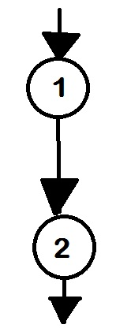
Gambar 4.19Grafik Alir White Box Master Perintah Hapus

Keterangan Gambar 4.20 Grafik Alir White Box Master Karyawan Perintah hapus:
- Jalur 1: 1-2 , menghasilkan output test case benar: Menampilkan pesan alert('Hapus Data Berhasil')
Jalur Patch Graph | Pengujian | Test Case Benar | Test Case Salah
1 | <?php  defined("VALIDASI") or die  {  $sql_hapus=mysql_query("delete from tblsupplier where IDSupplier='$_GET[id]'");  echo("<META HTTP-EQUIV=Refresh CONTENT=\"0.1;URL=index.php?file=supplier_view\">");  ?> | 1. ( 1-2) Menampilkan pesan alert('Hapus Data Berhasil')
2 | <?php  while($baris_tblsuplier=mysql_fetch_array($sql_tblsuplier)) {  $no++;  if($n==0){$warna="";$n++;} else {$warna="#dedee";$n--;}  ?>  <tr valign="top">  <td><?php echo $no;?>.</td>  <td ><a href="index.php?file=supplier_edit&id=<?php echo $baris_tblsuplier[IDSupplier];?>">  <?php echo $baris_tblsuplier[IDSupplier];?></a></td>  <td><?php echo $baris_tblsuplier[NamaSupplier];?></td>  <td><?php echo $baris_tblsuplier[AlamatSupplier];?></td>  <td><?php echo $baris_tblsuplier[Telepon];?></td>  <td width="20">  [<a href="index.php?file=supplier_hapus&id=<?php echo $baris_tblsuplier[IDSupplier];?>">Hapus</a>]</td>  </tr>  <?php } ?>  </table> | 1. ( 1-2) Menampilkan pesan alert('Hapus Data Berhasil')
3 | end | 1. ( 1-2) Menampilkan pesan alert('Hapus Data Berhasil')

Tabel 4.7 Tabel Pengujian White Box Master Supplier Perintah Hapus

4.3. Pemeliharaan Sistem
Setelah pemrograman telah berjalan dengan baik, diharapkan sistem dapat digunakan secara keseluruhan, meskipun demikian sistem perlu dievaluasi berupa verifikasi sistem secara periodic agar lebih sempurna.Verifikasi ini menujukan tanda akhir dari suatu tahap di system Life Cycle.
Adapun verifikasi yang dilakukan pada penulisan ini adalah sebagai berikut :

a. Verifikasi Tahap Analisis Sistem

No. | Pernyataan Inti | Jawaban
1. | Apakah analisis sistem benar-benar mengakomodir permasalahan yang ada? | Ya, karena analisis sistem mengidentifikasi dan menganalisa permaslahan yang ada.
2. | Apakah analisis sistem telah mendefinisikan apa yang harus dilakukan untuk memecahkan permasalahan? | Ya, karena dari permaslahan yang ada kemudian dapat diusulkan perancangan sistem yang terperinci.

Tabel 4.8 Tabel Verifikasi Tahap Analisis Sistem

b. Verifikasi Tahap Desain Sistem
No. | Pernyataan Inti | Jawaban
1. | Apakah rancangan ini sesuai dengan sasaran sistem ? | Ya, karena rancangan tahapan ini didasari dari tahapan analisis yang meliputi sasaran sistem.
2. | apakah pemecahan maslah terealisasi pada tahap ini ? | Ya, karena rumusan pemecahan maslah dari tahap analisis dikembangkan pada tahap ini.

Tabel 4.9 Tabel Verifikasi Tahap Desain Sistem

c. Verifikasi Tahap Implementasi Sistem
No. | Pernyataan Inti | Jawaban
1. | Dapatkah program computer ditulis dari rancangan tahap desain ? | Ya, karena program computer yang telah dibuat berdasarkan perancangan yang terperinci dari tahap desain
2. | Apakah program aplikasi yang telah dibuat sesuai dengan rancangannya | Ya, program aplikasi yang dibuat telah sesuai dengan perancangannya.
Tabel 4.10 Tabel Verifikasi Tahap Implementasi Sistem

